Mohamed Amine Ablouh (300322988)
- Processeur : Puce Apple M1 (Silicon) avec architecture ARM
- Mémoire RAM : Généralement, il existe des configurations avec 8 Go de mémoire unifiée (RAM)
- Stockage : Disque SSD intégré, généralement proposé en options d’ 1 To
- Type du système : Système d'exploitation macOS 64 bits

k | exec time v1 en ms | exec time v2 en ms | exec time v3 en ms
1 | 48517 | 53271 | 41381
10 | 47285 | 61196 | 43698
50 | 47692 | 68841 | 44813
100 | 48198 | 67592 | 46927
500 | 54761 | 70081 | 47813
2000 | 91451 | 103856 | 51752

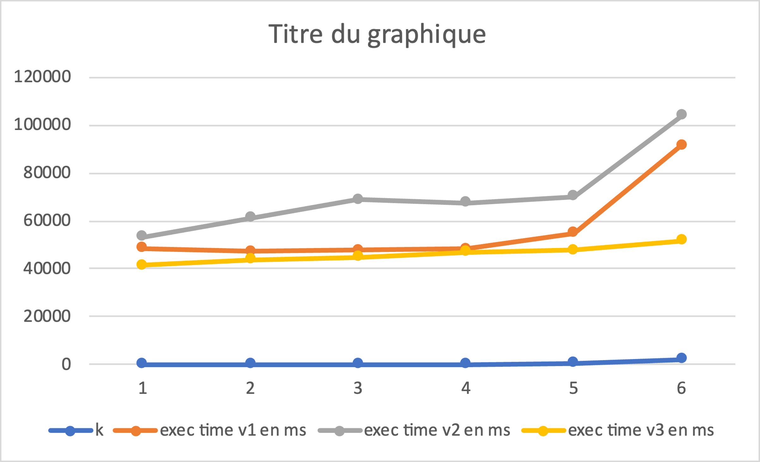

Conclusion :

En conclusion, l'efficacité des trois algorithmes étudiés, à savoir le tableau trié, l'arbre binaire et la file à priorité, dépend fortement de la taille de l'entrée (k). Pour des petites tailles d'entrée, jusqu'à k = 10, le tableau trié se démarque par sa simplicité et sa rapidité. Cependant, à mesure que la taille de l'entrée augmente, l'arbre binaire devient rapidement le choix le plus efficace. Son comportement en O(log n) assure une augmentation du temps d'exécution beaucoup moins prononcée que le tableau trié, ce qui le rend particulièrement adapté aux entrées de grande taille.

La file à priorité, bien qu'ayant une complexité en O(n) similaire au tableau trié, s'avère généralement plus rapide pour toutes les tailles d'entrée examinées. Cela en fait une alternative attrayante, en particulier si la mise en œuvre d'un arbre binaire est considérée comme complexe.

Ainsi, le choix entre ces trois algorithmes dépend des besoins spécifiques du problème. Si l'efficacité pour de grandes tailles d'entrée est cruciale, l'arbre binaire est la solution préférée. Cependant, pour des entrées généralement petites et pour une mise en œuvre plus simple, la file à priorité peut être la meilleure option par rapport au tableau trié.

